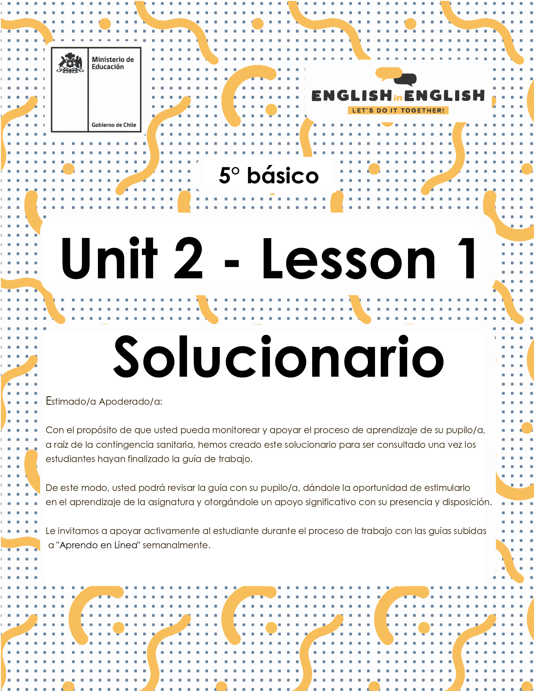

UNIT 2
LESSON 1

SECTION 1: SETTING THE CONTEXT

“House vocabulary”
1. Observe the image and answer the questions.
- Observa la imagen con atención y responde las preguntas.
RESPUESTA:
Se debe observar la imagen para identificar el tema de la guía: hogar, casa, partes de la casa, habitación de descanso, sala de estar.

Where are they?
- ¿Dónde están ellos?
RESPUESTA:
Ellos están en una casa, en la sala de estar (En inglés: house – living room)
Think about some activities you do at home.
- Piensa en algunas actividades que haces en casa.
RESPUESTA: (las respuestas pueden variar de acuerdo a las actividades que los estudiantes hacen en sus casas)
- Mirar televisión (En inglés: Watch TV)
- Trabajar en el computador (En inglés: Work on computer)

2. Observe the images and the vocabulary.
- Observa las imágenes y el vocabulario.
RESPUESTA: Se debe observar las imágenes y el vocabulario que corresponde. De izquierda a derecha son:
Parts of the house (Partes de la casa)
Dormitorio – Cocina – Sala de estar
Baño – Comedor – Jardín
Home routines (Rutinas del hogar)
Ordenar mi dormitorio – Hacer mi tarea – Lavar la loza
Trabajar en el computador – Mirar televisión – Hablar con amigos
House objects (Objetos de la casa)
Cama – Ducha – Sillón
Mesa y sillas – Refrigerador - Plantas

SECTION 2: LET'S PRACTICE

“Reading a text”

1. Read the text. What is it about?
- Lee el texto. ¿De qué se trata?
RESPUESTA:
El texto se trata sobre Paz, quien cuenta sobre las actividades que hace en su casa con algunos miembros de su familia.

2. Find the words from the vocabulary in the text and classify it.
- Encuentra las palabras del vocabulario en el texto y clasifícalas.
RESPUESTA:
Parts of the house | Objects of the house | Home routines
Bedroom | Bed  TV | Do the dishes  Do homework  Watch TV  Listen to music  Go to bed

SECTION 3: LET’S CONSTRUCT AND APPLY OUR KNOWLEDGE

“Using the house vocabulary”

1. Write the sentence from the box that corresponds to each image.
- Escribe la oración del recuadro que corresponde a cada imagen.
RESPUESTA:
1. I do my homework in the bedroom.
2. I do the dishes in the kitchen.
3. I watch TV in the living room.
4. I work on my computer in the dining room.

2. Choose the correct alternative about the objects and the parts of the house.
- Elige la alternativa correcta sobre objetos y partes de la casa.
RESPUESTA:
1. B. bathroom | 2. A. garden | 3. B. living room
4. B. dining room | 5. B. kitchen | 6. C. bedroom

3. Observe this house and draw at least 2 objects that correspond to each room.
Write the home routines that you do. Use the boxes.
- Observa esta casa y dibuja al menos 2 objetos que corresponden a cada habitación.
- Escribe las rutinas del hogar que tú haces. Usa los recuadros.
RESPUESTA:
Los estudiantes dibujan objetos para cada parte de la casa, por ejemplo:
Parts of the house | Objects of the house | Home routines
Bedroom | bed, couch | I tidy my bedroom.
Dining room | tables, chairs | I work on my computer.
Bathroom | shower, toilet | --------
Living room | couch, TV | I watch TV.
Kitchen | fridge, table | I do the dishes.
Garden | plants, chairs | I chat with friends.

4. Create a timetable of your home routines for the weekdays.
Use the vocabulary from “Home Routine”
- Crea un horario de tus rutinas del hogar para los días de la semana.
- Utiliza el vocabulario de “Home Routine”
- Sigue el ejemplo.

RESPUESTA: (la respuesta puede variar de acuerdo a las rutinas del hogar que cada estudiante elija. Aquí presentamos algunos ejemplos:)
Timetable | MONDAY | TUESDAY | WEDNESDAY | THURSDAY | FRIDAY
MORNING | Do my homework | Tidy my bedroom | Do my homework | Tidy my bedroom | Do my homework
AFTERNOON | Do the dishes | Watch TV | Do the dishes | Chat with friends | Do the dishes
EVENING | Chat with friends | Work on the computer | Watch TV | Work on the computer | Chat with friends

SECTION 4: SPONGE ACTIVITY

Complete this chart about you!
- ¡Completa este cuadro sobre ti!
RESPUESTA: (las respuestas pueden variar de acuerdo a la información personal de cada estudiante. Aquí presentamos un ejemplo:)
Name | Carmen
Age | 10
Grade | 5th grade
School | Piap School
Family | Mother Cecilia, Father Juan, Sister Claudia, Brother John, Grandmother Sara.
Favorite part of the house | My bedroom
Most used object in the house | TV
Favorite home routine | Do my homework
Home routine that you do with your family | Do the dishes.

NO OLVIDAR REPASAR EL CONTENIDO CON UN ADULTO

